OA 22 | 8. A partir de las figuras, responde:  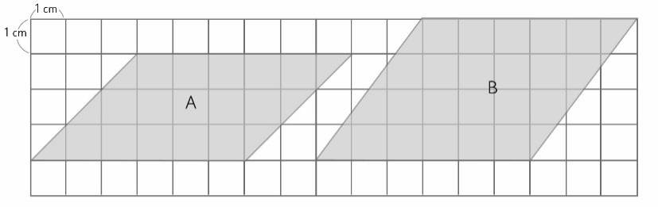  La base del paralelogramo A mide 6 cm.    - La altura respectiva mide: cm.  - El área mide: cm².  La base del paralelogramo B mide 6 cm.  - La altura respectiva mide: cm.  - El área mide: cm². | 5° Básico  Tomo 2  Capítulo 17  Área de paralelogramos

